MANUAL DE USUARIO

PARA EL SISTEMA

DE INFORMACIÓN



1. **El usuario inicia sesión por el login con su respectivo usuario**

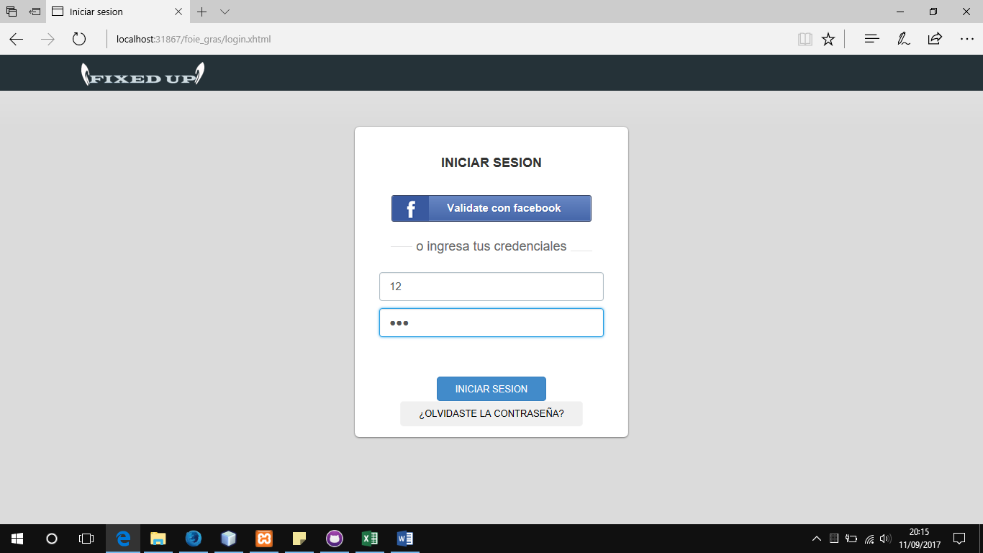

**2. Si el usuario olvido la contraseña entonces ingresara su correo y si el usuario está registrado con ese email se le envíara un correo con su respectiva contraseña.**

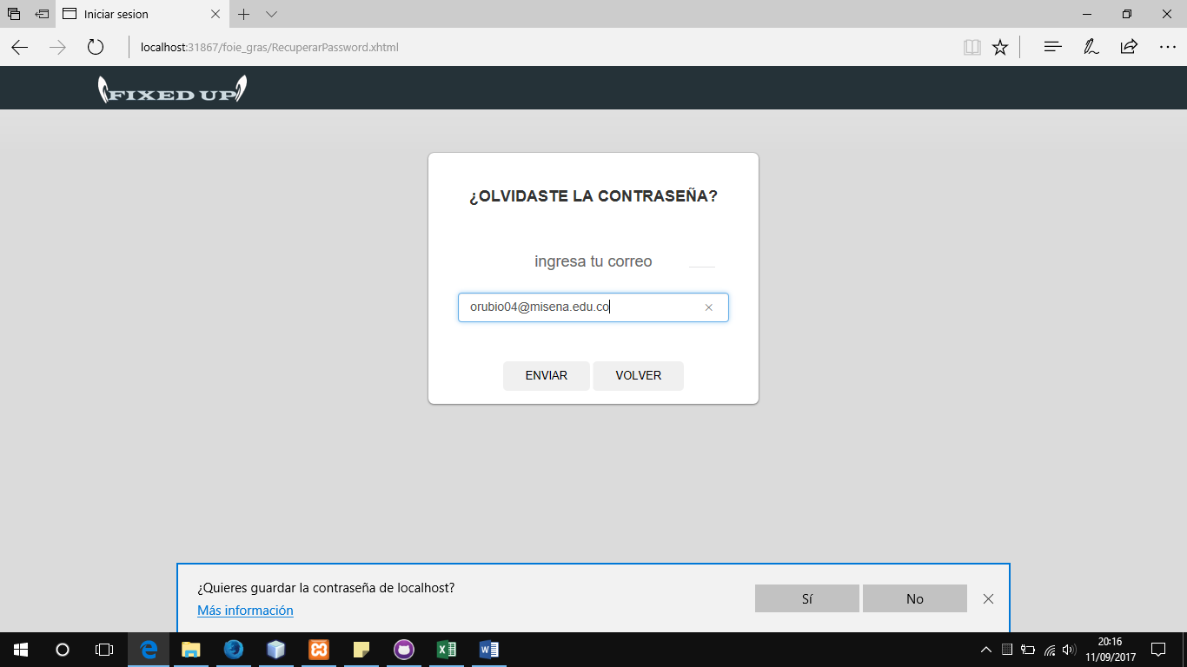

**3. Al ingresar al sistema en el módulo de usuarios podemos observar la lista de usuarios registrados**

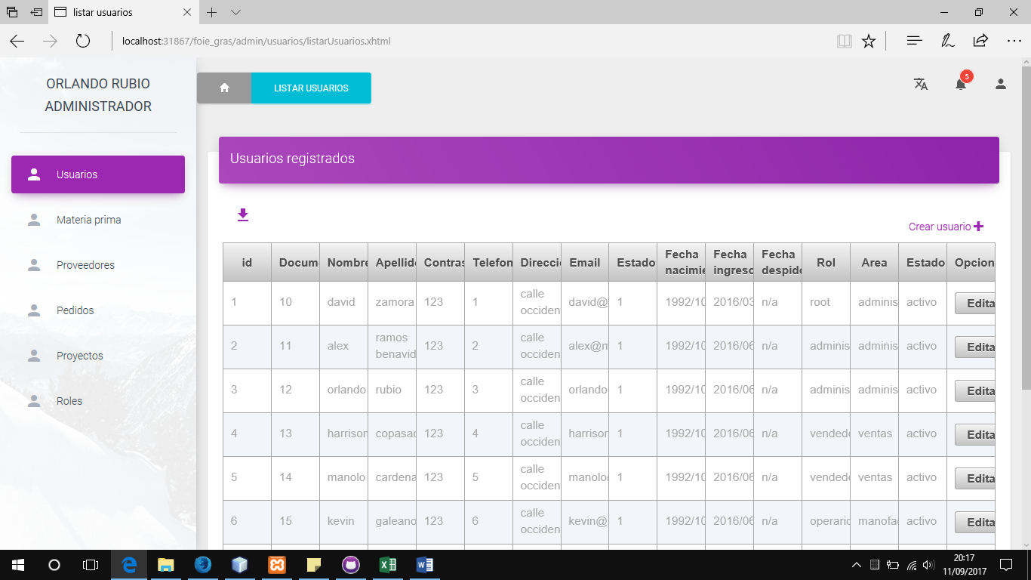

**4. Si se quiere editar un usuario se tendría que presionar en el botón editar y hacer los cambios necesarios dejando todos los campos llenos por ultimo presionar en aceptar y los campos se guardaran en la base de datos.**

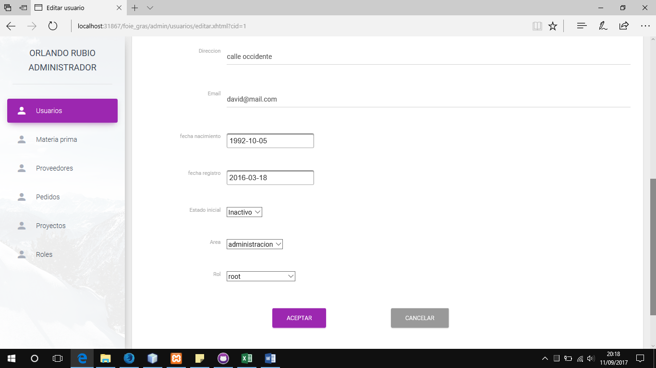

**5. Crear usuario**

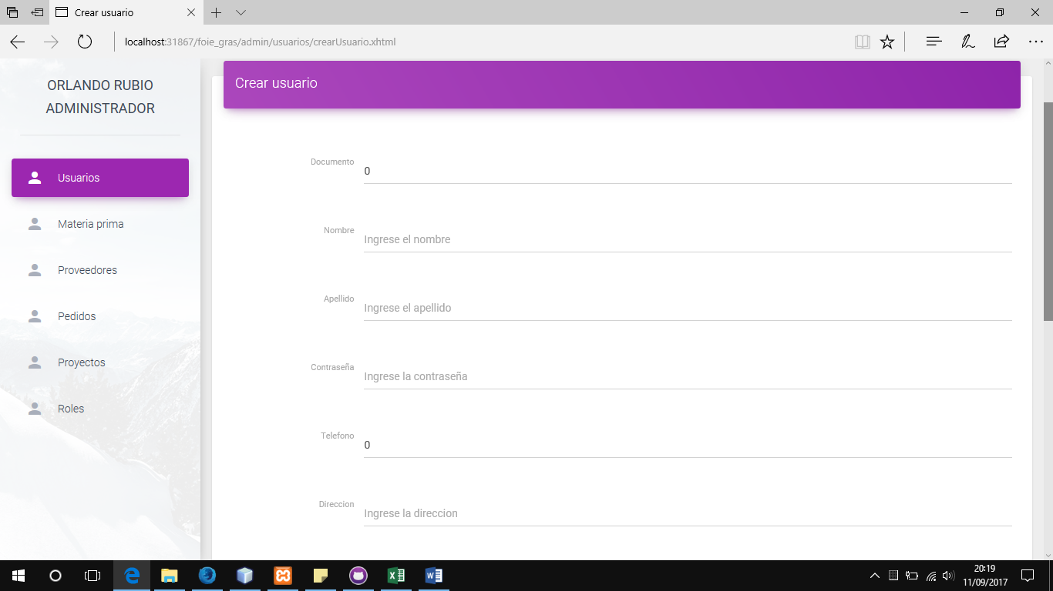

**6. Exportar tabla**

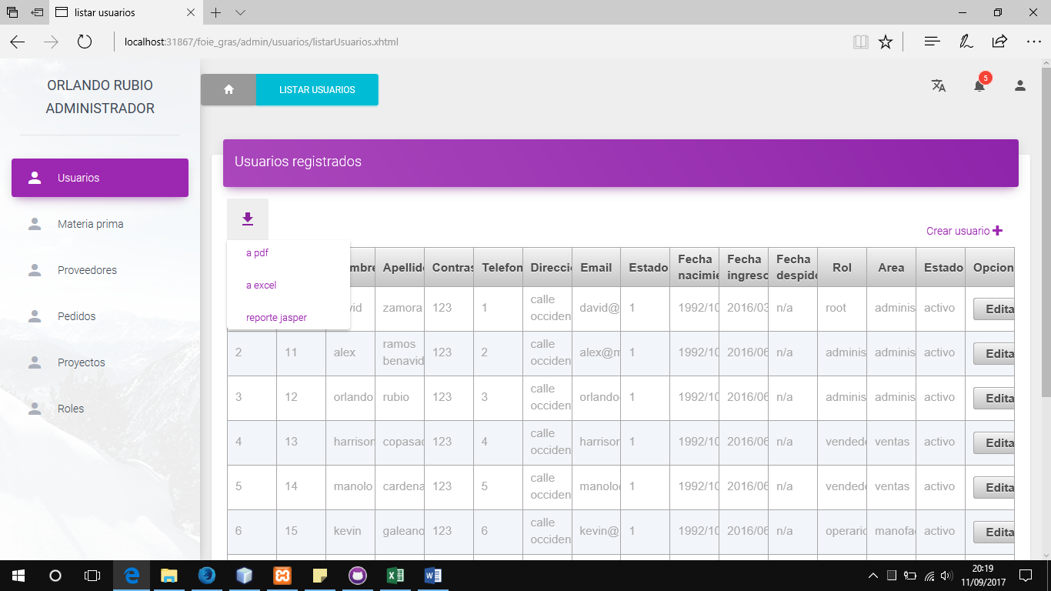

**7. Modulo materia prima**

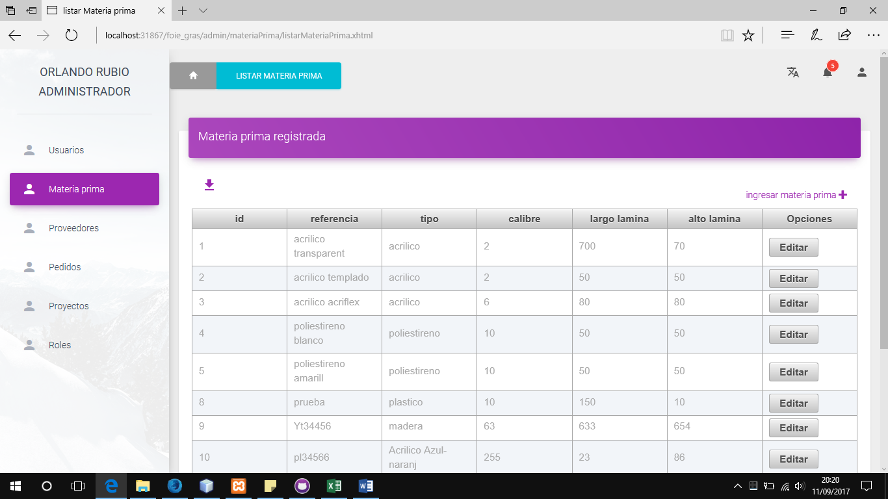

**10. Editar materia prima**

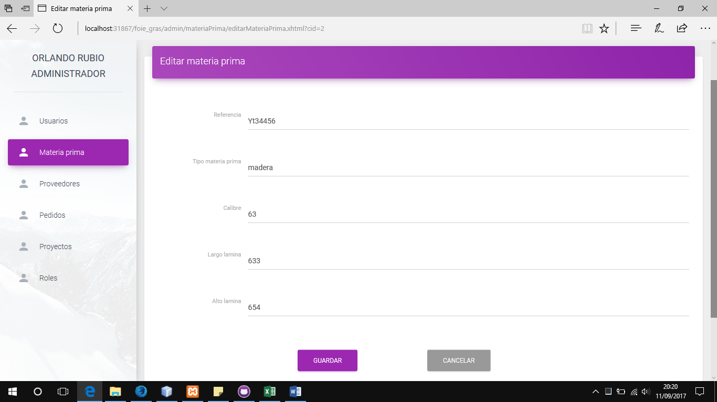

**11. Ingresar materia prima**

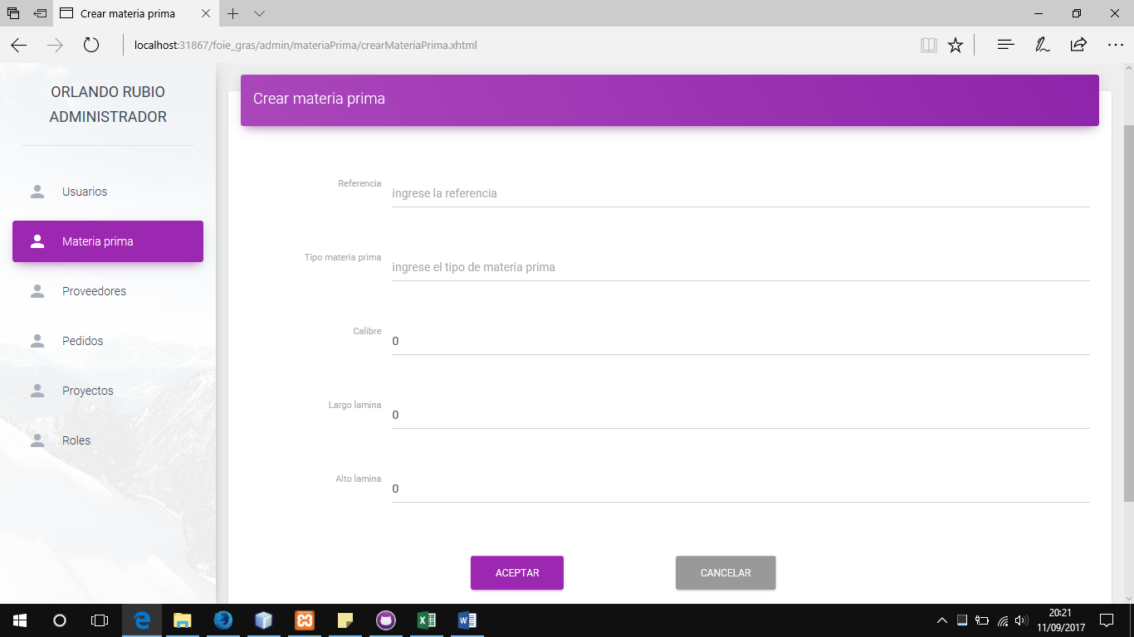

**12. Exportar**

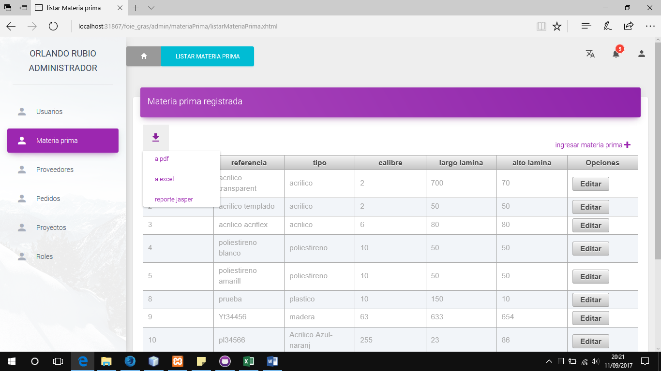

**13. modulo proveedores**

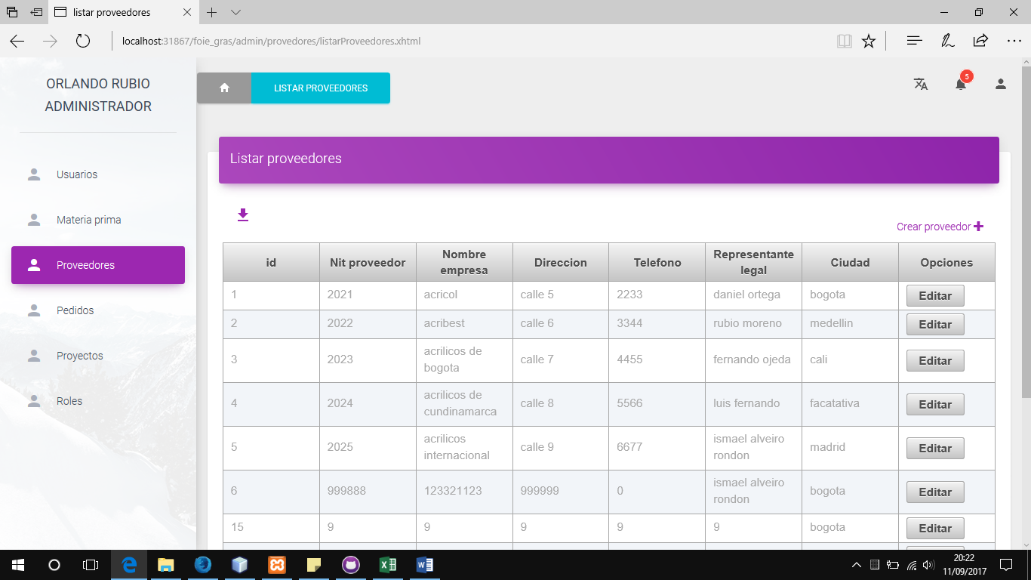

**13. Editar proveedor**

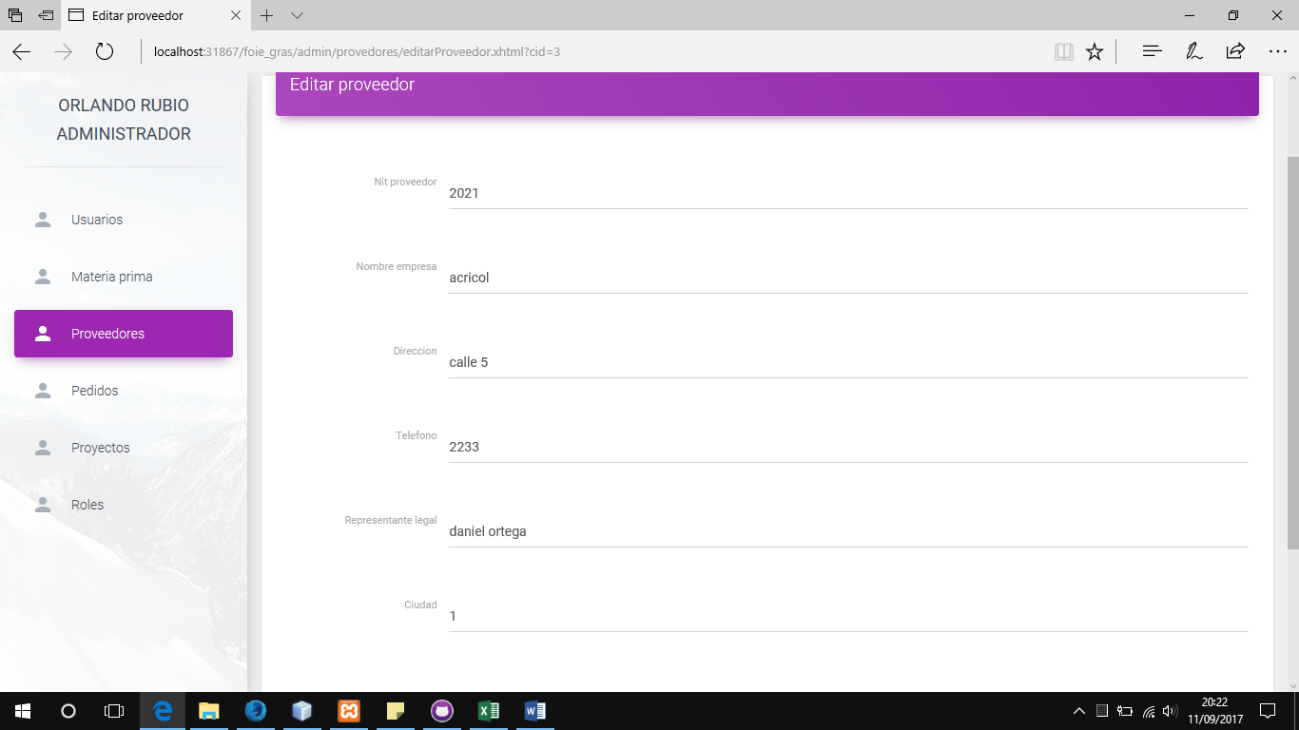

**14. Crear proveedor**

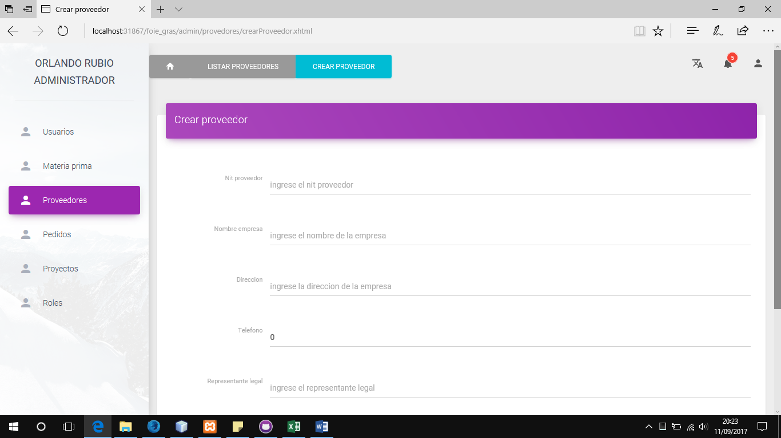

**15. exportar tabla de proveedor**

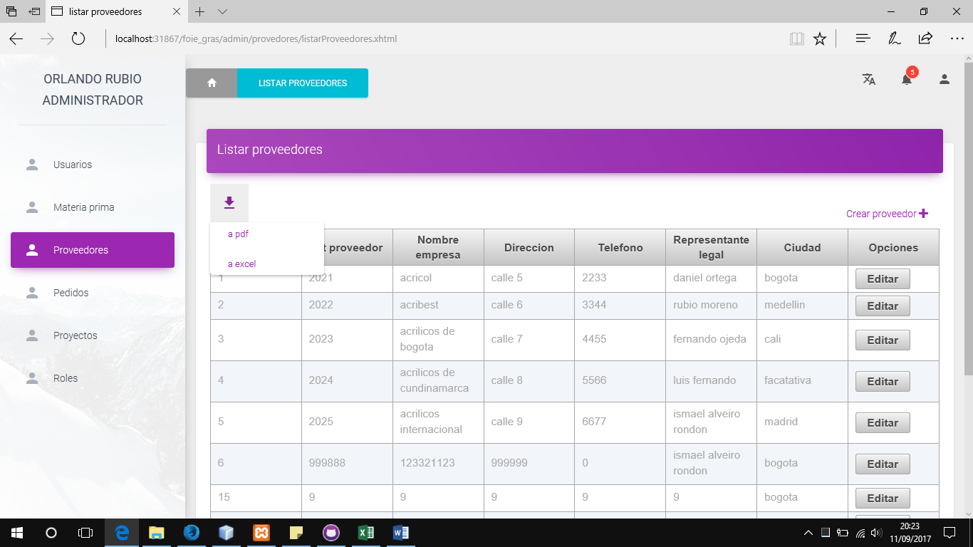

**16. Modulo pedidos**

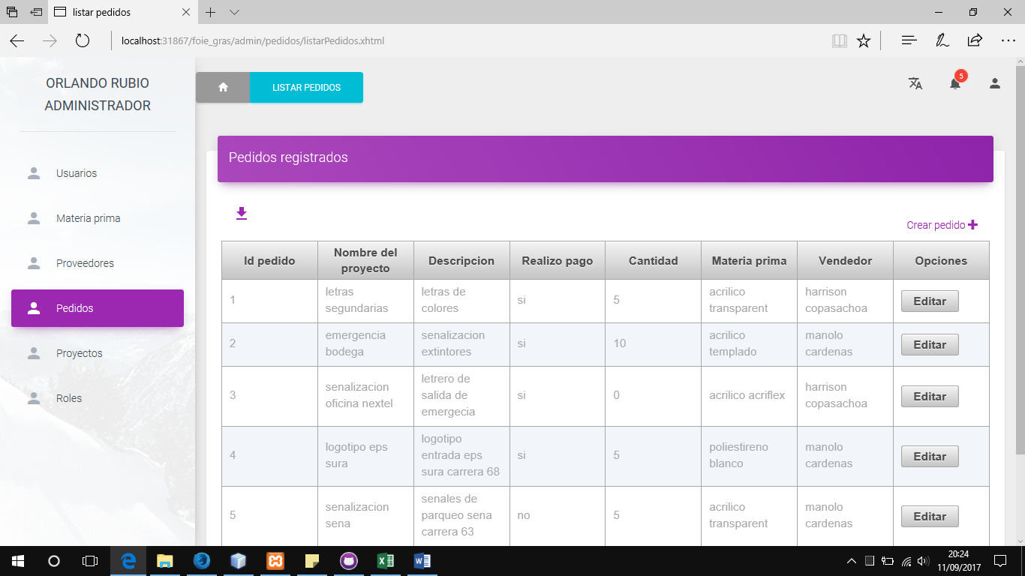

**17. Crear pedido**

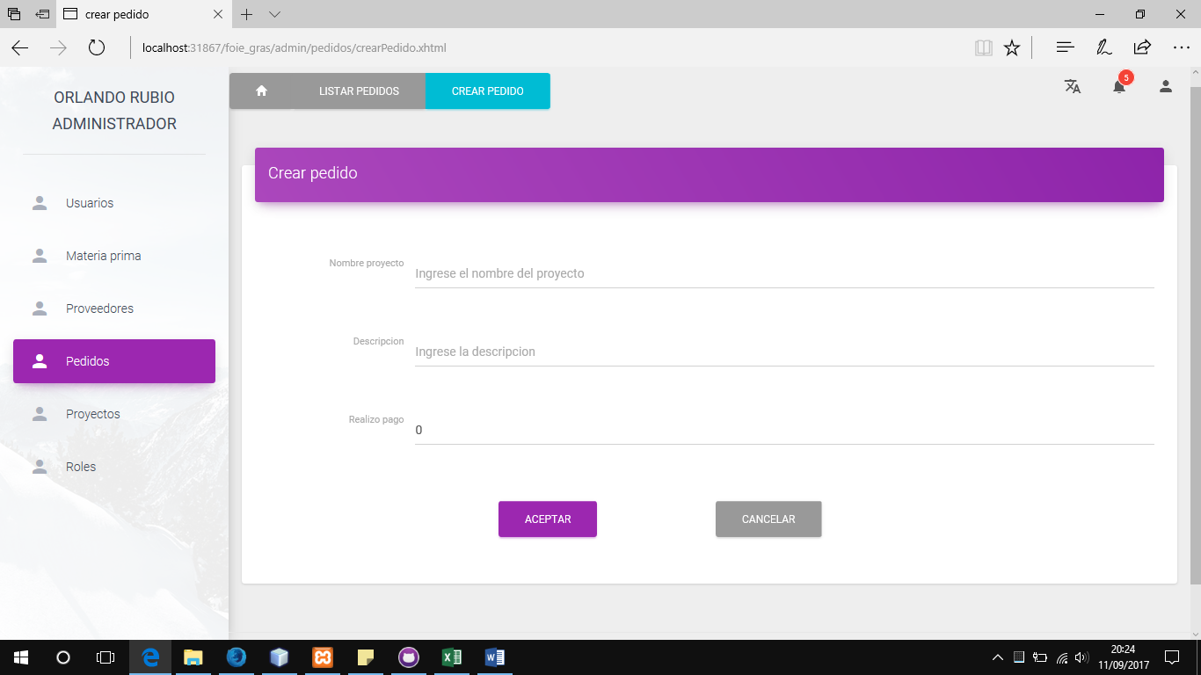

**18. Editar pedidos**

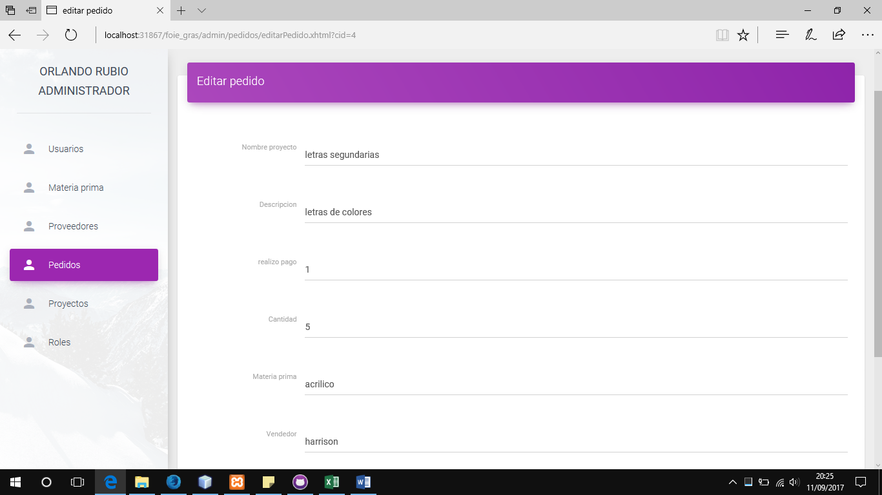

**19. Exportar tabla pedido**

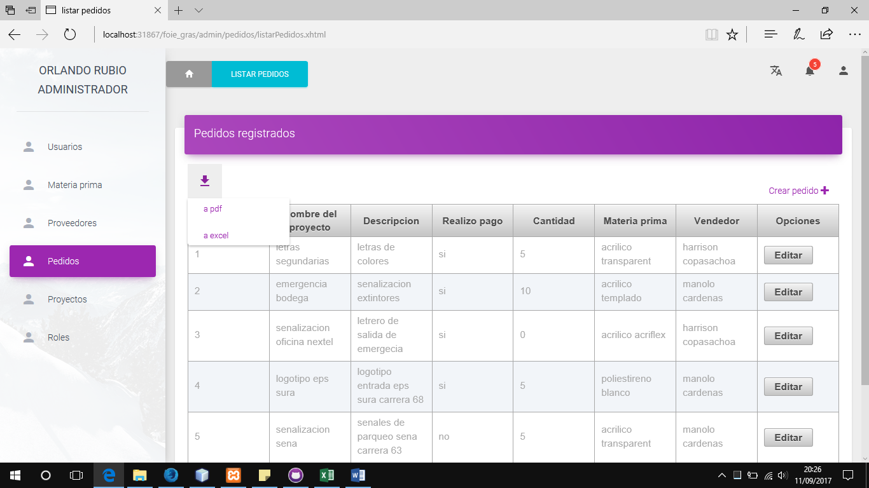

**20. Modulo proyectos**

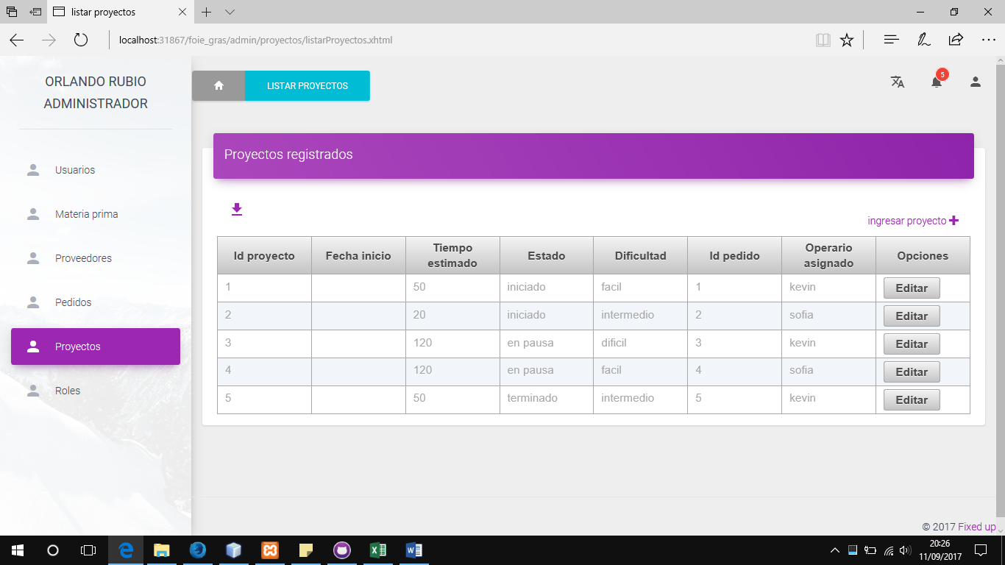

**21. Editar proyecto**

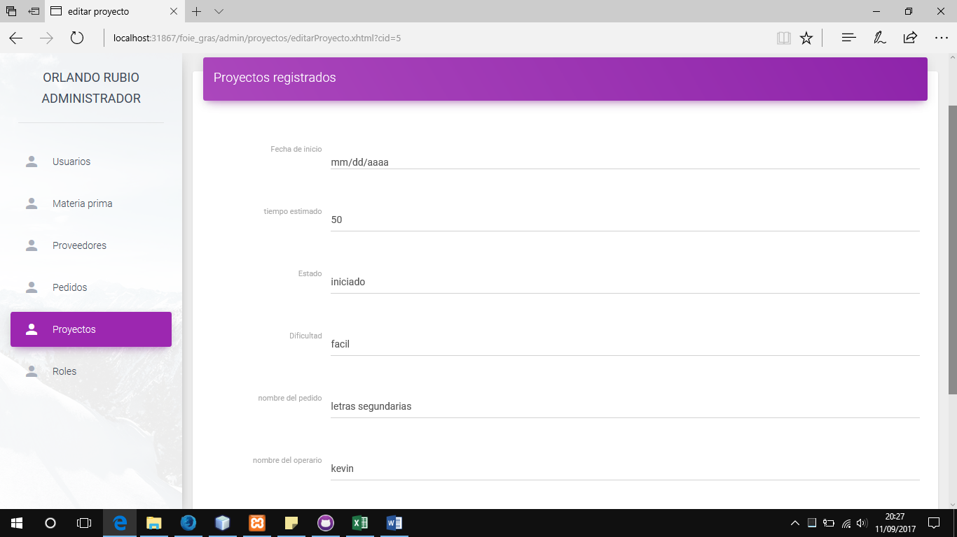

FALTAAAAAAAAAAAAA

**22. Modulo roles**

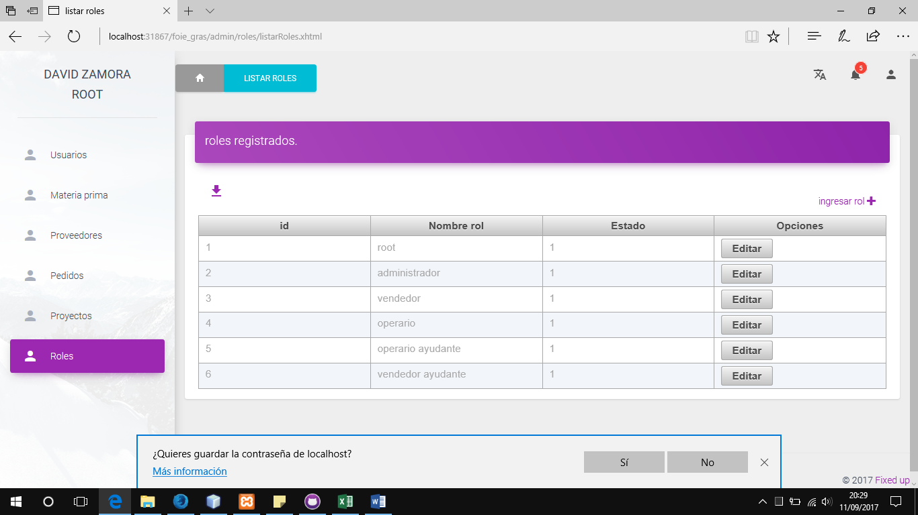

**23. Editar rol**

FALTAAAAAAAAAAAAAAAAAAA